Zum Differenzieren: Kurzprosa interpretieren

1 Lest den Text. Haltet eure ersten Eindrücke fest und fasst den Inhalt in eigenen Worten zusammen.

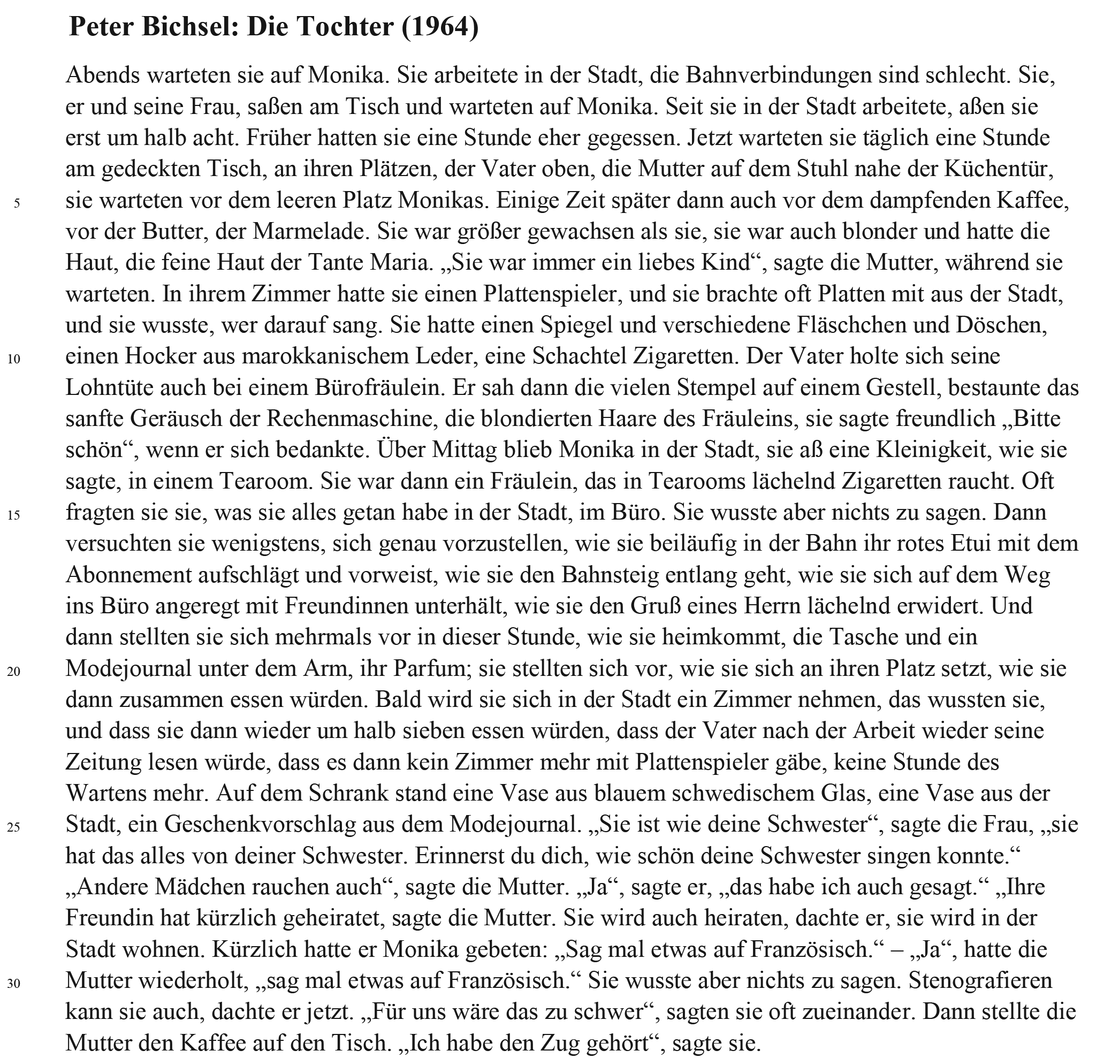

* Quelle: Peter Bichsel: Eigentlich möchte Frau Blum den Milchmann kennenlernen. 21 Geschichten. Frankfurt am Main: Suhrkamp Verlag, 1993, S. 43–45.

|  |  |  |
| --- | --- | --- |
| Leseeindruck: |  | |
|  | | |
|  | | |
|  | | |
| Inhaltsangabe: | |  |
|  | | |
|  | | |
|  | | |

2 Warum warten die Eltern eine Stunde am gedeckten Tisch auf Monika? Was bewundern sie an ihrer Tochter? Was kritisieren sie? Ermittelt das Thema des Textes und formuliert eine Deutungshypothese.

|  |  |  |
| --- | --- | --- |
| Thema: |  | |
|  | | |
| Deutungshypothese: | |  |
|  | | |

3 Untersucht das Verhältnis von Monika zu ihren Eltern. Beschreibt anhand von Textstellen, wie sich ihre Lebensweisen unterscheiden.

|  |
| --- |
|  |
|  |
|  |
|  |
|  |
|  |
|  |
|  |
|  |
|  |

4 Untersucht die Zeitgestaltung des Textes.

|  |
| --- |
|  |
|  |
|  |

5 Analysiert und interpretiert den Text. Notiert dazu Stichpunkte auf einem Extrablatt und nutzt die blaue Box auf Seite 103 im Buch.